Création d’une baseline

Une baseline se base sur des données historiques avec au moins 300 couches afin d’avoir au moins une année de production (1 couche par jour).
Pour réaliser une baseline il est nécessaire d’avoir le cahier des charges de la couche et le mois de fabrication.
Il faut ensuite définir des filtres et les appliquer, un exemple des filtres :
Rendement humide (R2) : on garde les rendements entre 80% et 87%
Thermique : On garde uniquement les données supérieures à 420 kWh_t
Gaz, Coge, PAC, R2_sec : On classe les données par catégorie et on garde les plus massives, exemple :

On divise et arrondi à l’unité chaque valeur par 50 pour les catégoriser, on compte le nombre de valeur dans chaque catégorie et on supprimer les moins volumineuses, qui sont souvent les plus extrêmes :

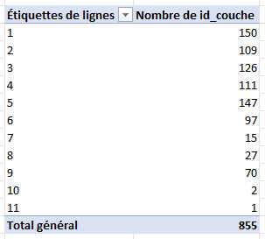
Pour le Gaz :

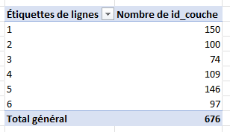

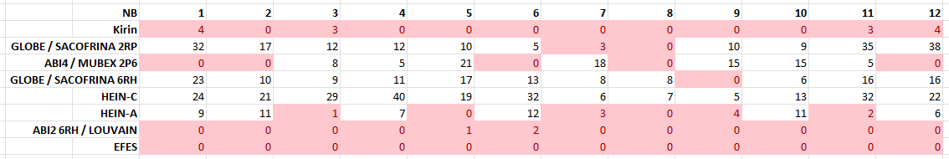
On compte ensuite le nombre de couche par mois et par cahier des charges :

Pour les mois et cahier des charges où l’on à plus de 5 valeurs (exemple 32 valeurs), on fait la moyenne sur ces 32 valeurs et pour les mois et cahier des charges où l’on a moins de 5 valeurs, alors on fait la moyenne sur le mois :
